

**QUALIDADE DE SOFTWARE**

Brayan Eduardo Pertile dos Reis

Análise de Qualidade

Cruz Alta - RS

2024

# RESUMO

Nesta análise a seguir irei abordar uma das plataformas de jogos e ferramentas mais famosas do mundo. Steam®.

Figura 01

Lançado oficialmente em 12 de setembro de 2003, pela empresa Valve Corporation, Steam introduziu um sistema de comércio de jogos eletrônicos jamais visto antes, não apenas de jogos, mas também, futuramente, aplicativos e serviços para seu público. Não demorou pouco tempo para espalhar-se pelo mundo e virar febre. Em 2015 lançou sua versão mais estável, que é a utilizada nos dias de hoje, a plataforma é um fenômeno mundial e movimenta bilhões de dólares por ano em venda de jogos, ferramentas e claro, seu mais famoso Mercado da Comunidade, onde os próprios usuários comercializam suas ferramentas e acessórios para jogos. Mas será que é 100% confiável e sem erros?

Farei uma análise geral da qualidade e confiabilidade de seus serviços em geral, apontando pontos positivos e negativos de sua plataforma.

# SUMÁRIO

***1.*** ***RESUMO 2***

***2.*** ***SUMÁRIO*** ***3***

***3.*** ***LISTA DE FIGURAS*** ***4***

***4.*** ***INTRODUÇÃO 5***

***5.*** ***O PROJETO 5***

**4.1** **Detalhes do produto ou serviço** ***6***

**4.2** **Tabela de Análise** ***7-8***

**4.3** **Relatório** ***9***

**4.4** **Evidências** ***10-11***

**4.5** **Onde encontrar** ***12***

***6.*** ***CONCLUSÃO 13***

***7.*** ***REFERÊNCIAS BIBLIOGRÁFICAS 13***

# LISTA DE FIGURAS

Figura 01 - Steam logotipo …………………………………………………………………2

Figura 02 - Mais vendidos até R$10,00………………………………………………….7.1

Figura 03 - Desempenho Steam……………………………………………...................7.2

Figura 04 - Design da loja…………………………………………………………………8.1

Figura 05 - Lista de descoberta…………………………………………………………..8.2

Figura 06 - Promoções…………………………………………………………………….8.3

Figura 07 - Workshop…………………………………………………………………….10.1

Figura 08 - Fórum de Discussões………………………………………………………10.2

Figura 09 - Mercado da Comunidade…………………………………………………..11.1

# INTRODUÇÃO

Nesta análise será feita uma breve revisão sobre seus aspectos positivos, econômicos, se seguem a risco as normas gerais de tecnologia e também se é um serviço de qualidade, de fácil manuseio e que chama a atenção de seus consumidores. A plataforma conta com inúmeros jogos e softwares de edição de vídeo, imagens, criação de jogos, renderização de quadros, etc.

Apresenta uma boa aparência e uma fácil compreensão sobre o que está na sua tela, menus intuitivos, sistemas de comunidade e oficina, que permite que usuários conversem e criem seus próprios conteúdos como aparência para personagens em jogos ou até mesmo uma foto de perfil nova para a plataforma, que possui um sistema de perfil próprio, onde pode-se customizar da maneira mais criativa possível. O design da loja é simples porém confortável, o que chama a atenção mesmo são as cores dos jogos, em suas miniaturas na tela, um ponto positivo ao time de design, pois foi muito bem pensado.

Em aparência e design geral está tudo certo, agora veremos os pontos importantes para garantir uma boa qualidade.

# O PROJETO

## Detalhes do produto ou serviço

| **Nome do produto ou serviço:** | Steam® |
| --- | --- |
| **Fabricante:** | Valve Corporation |
| **Tempo de uso:** | Indeterminado, varia de cada usuário, seu uso e propósito. |
| **Outros detalhes relevantes sobre o produto:** | Vale ressaltar que a qualidade dos jogos, não é de responsabilidade da plataforma, ela apenas pública e dá total liberdade aos usuários de criarem e fazerem conteúdo em cima. |

## Tabela de Análise

| **Características** | **Percepção** | **Referências da evidência** |
| --- | --- | --- |
| **Usabilidade:** | Fácil de manusear, uma boa interface, inúmeras opções, e um preço muito acessível, além disso, disponível em vários idiomas.  Na imagem ao lado, é visto a aba de jogos por menos de R$10,00 na loja, e seus principais títulos. | Figura 02 |
| **Matéria prima:** | O que mantém a loja funcionando são seus inúmeros jogos, alguns não deveriam estar ali, pois são conteúdos inapropriados e alguns jogos são inacabados. Mas a quantidade de opções boas para se escolher são enormes, então ela usa uma base boa, tendo grandes títulos no seu portfólio principal. |  |
| **Performance:** | A plataforma possui a versão de navegador, o seu site oficial, e também um aplicativo, disponível para várias plataformas. No Windows, ela possui um problema de quando está fechada, mas em segundo plano, usa níveis consideráveis de memória RAM. Fora isso a plataforma se sai bem e não possui travamentos ou problemas de conexão. | Figura 03    Na figura acima é mostrado, que mesmo em segundo plano, é usado mais de 400MB de memória RAM. |
| **Design:** | O design da loja é simples e intuitivo, com poucas cores sólidas, mas é uma estratégia para chamar a atenção do público ao que realmente importa, os jogos e seus preços, que ficam destacados por cores fortes e vibrantes. Também uma parte do design é pensado através do botão inspirado no Google “Estou com sorte”, há uma lista, inspirada nos jogos que já jogou e visitou, e também novos títulos aleatórios que você talvez possa gostar, descrito na figura 4. | Figura 04    Na figura acima é visto o quão simples e intuitivo pode ser uma loja.  Figura 05 |
| **Custos** | Apesar da plataforma ser gigante, seus custos não são absurdos, pois ela apenas republica os jogos, o uso dela é gratuito, e possui opções gratuitas dentro também, o gasto pessoal é apenas com o que você compra. E é um ótimo custo benefício comparado a outras grandes lojas do mercado. | Figura 06    Acima é visto várias promoções e um festival da plataforma onde aplica grandes descontos em seus títulos. |

## Relatório

Ao averiguar a plataforma ao todo depois de alguns anos de uso, concluo que é uma ótima opção para ficar por dentro do mundo dos jogos e tecnologia, pois alguns softwares são publicados na loja também. Meu uso é diário, uso para minha diversão e alguns membros da minha família e amigos também, todos optaram pela melhor opção é a mais agradável, pois é a maior em conteúdo, os menores preços e a diversidade de coisas que se pode fazer apenas usando o aplicativo, sem nenhum jogo instalado. Uso a plataforma a cerca de 8 anos e nunca tive nenhum problema, a não ser o de desempenho, usando mais RAM do que deveria. Não observei nenhum bug ou falha dentro do sistema, apenas a falha da própria empresa, em permitir alguns conteúdos dentro do jogo, como conteúdo inapropriado para menores e também alguns jogos que não são jogos, usam o computador do usuário para mineração. Fora isso é uma plataforma com altíssima qualidade e que escuta seu consumidor.

## Evidências

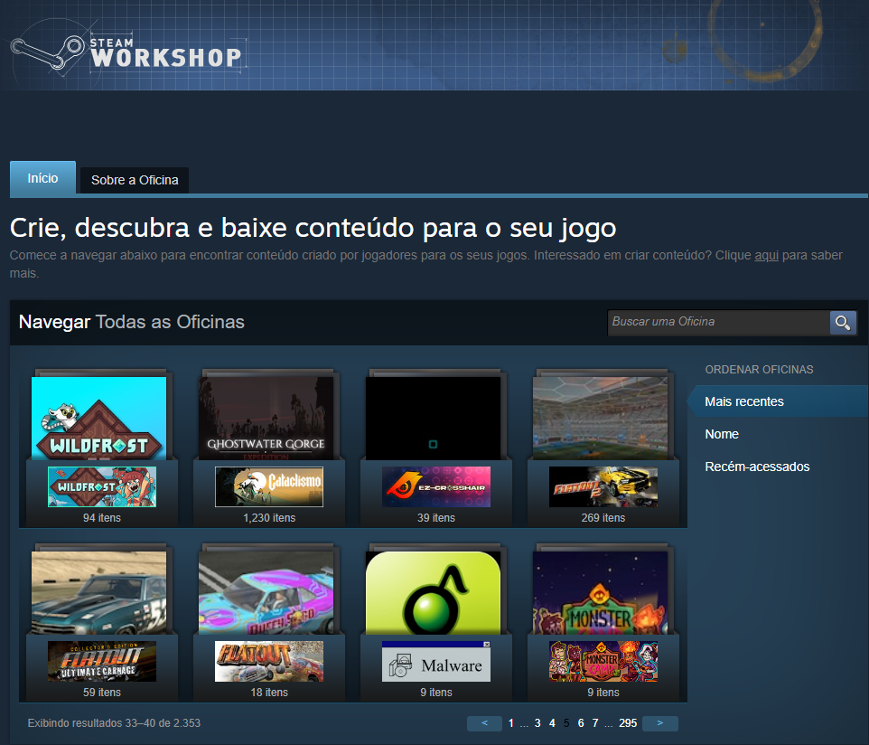 Figura 07

Na imagem acima é mostrado a oficina da comunidade, onde os usuários criam e compartilham suas artes, algumas viram conteúdo oficial dos jogos.

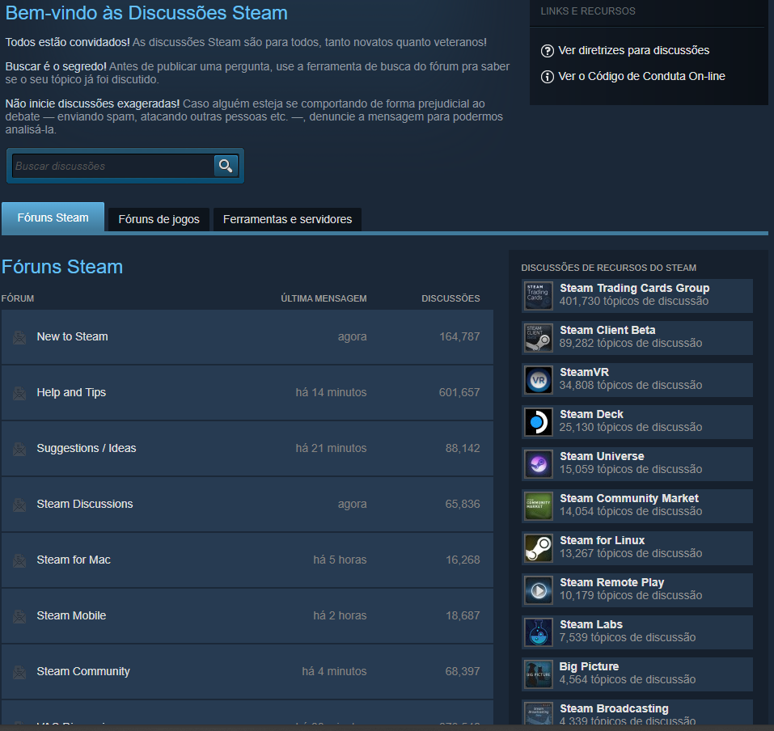 Figura 08

Dentro da aba comunidade também possui o fórum de discussões, onde vários tópicos, dicas e sugestões são publicadas, como visto na imagem acima.

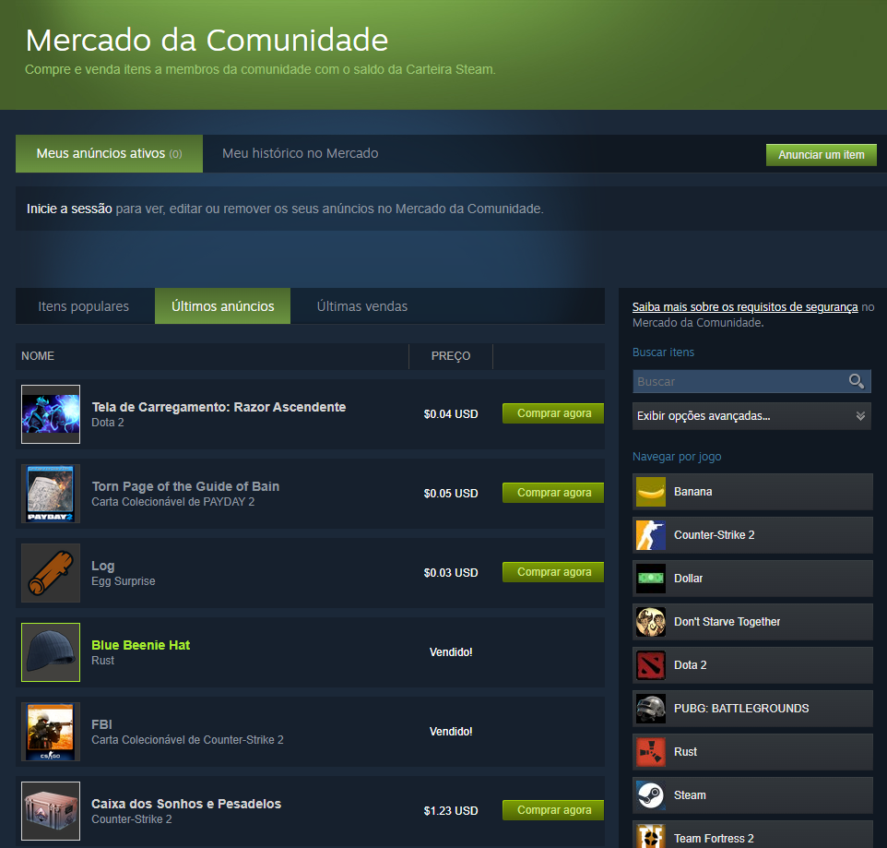 Figura 09

Talvez uma das partes mais importantes da plataforma é seu mercado interno de itens, onde os usuários mesmo comercializam seus itens em troca de saldo na conta da plataforma, movimentando muito dinheiro diariamente.

## Onde encontrar

Disponível em várias plataformas, o site possui download para algumas versões de sistemas operacionais.

[Steam, a plataforma definitiva de jogos on-line (steampowered.com)](https://store.steampowered.com/about/) - Chromebook, Windows, Linux e MAC

Também possui seu console portátil, chamado de Steam Deck.

[Steam Deck™ (steampowered.com)](https://store.steampowered.com/steamdeck)

E também sua versão para Android e iOS

[Steam - Apps on Google Play](https://play.google.com/store/apps/details?id=com.valvesoftware.android.steam.community&hl=en_US&pli=1) - Versão Android

[Steam Mobile na App Store (apple.com)](https://apps.apple.com/br/app/steam-mobile/id495369748) - iOS

# CONCLUSÃO

Observei de uma maneira diferente a plataforma que uso diariamente, e consegui perceber mecânicas e opções que não havia visto antes, mas graças ao conhecimento que estou adquirindo sobre qualidade, notei que a plataforma possui excelente qualidade e um grande selo de aprovação. Concluo que é uma ótima plataforma, sem dúvidas e que não possui bugs e também movimenta grandes valores no mercado.

Neste trabalho aprendi sobre algumas normas da ABNT e também, sobre o que é um produto com grande qualidade, também vi que o design e ser atrativo e intuitivo ao público é muito importante para manter uma grande qualidade no produto, as vezes ser simples aparentemente, mas intuitivo, é melhor que ser bonito aparentemente e difícil de manusear.

# REFERÊNCIAS BIBLIOGRÁFICAS

Steam Powered (2013), desenvolvida pela antiga Valve, LCC (1996-2003) e a atual Valve Corporation (2003)

Steam Powered - [Bem-vindo(a) ao Steam](https://store.steampowered.com/)

Valve LCC / Valve Corporation - [Valve Corporation - At Valve we make games, Steam, and hardware.](https://www.valvesoftware.com/)